18/03/2020 Тема заняття: Базова форма «Птах»
Мета заняття: ознайомити дітей з базовою формою «Птах».
Навчити виготовляти базову форму «Птах».
Послідовність виконання роботи
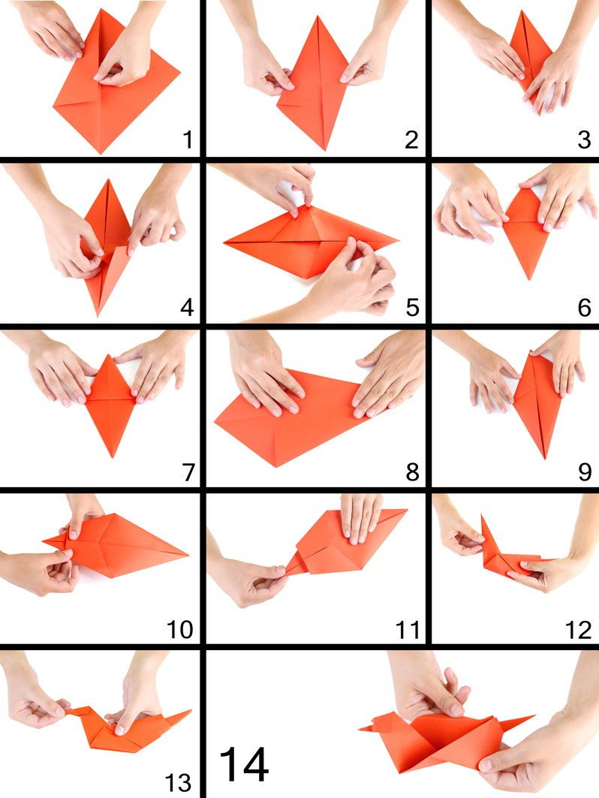
БАЖАЮ УСПІХУ!
25/03/2020 Тема заняття: Виготовлення фігурки «ВОРОНА»

Мета заняття: ознайомити дітей з технологією виготовлення фігурки «ВОРОНА».
Навчити виготовляти фігурку «ВОРОНА»..

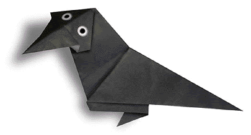

Технологічна послідовність виконання роботи

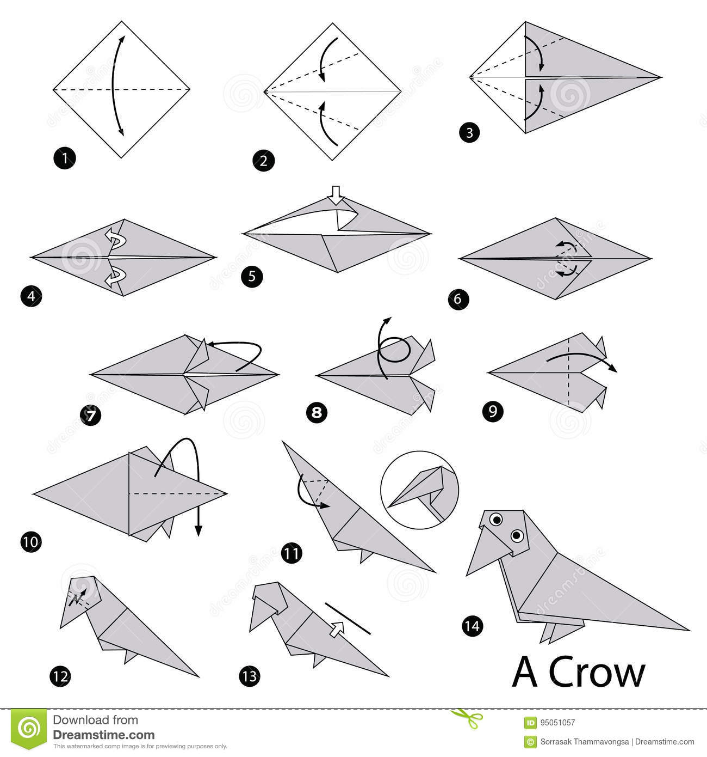

Бажаю успіху!

01/04/2020 Тема заняття: Виготовлення фігурки «ПАВЛІН»
Мета заняття: ознайомити дітей з технологією виготовлення фігурки «Павлін».
Навчити виготовляти базову форму «Павлін».
Послідовність виконання роботи

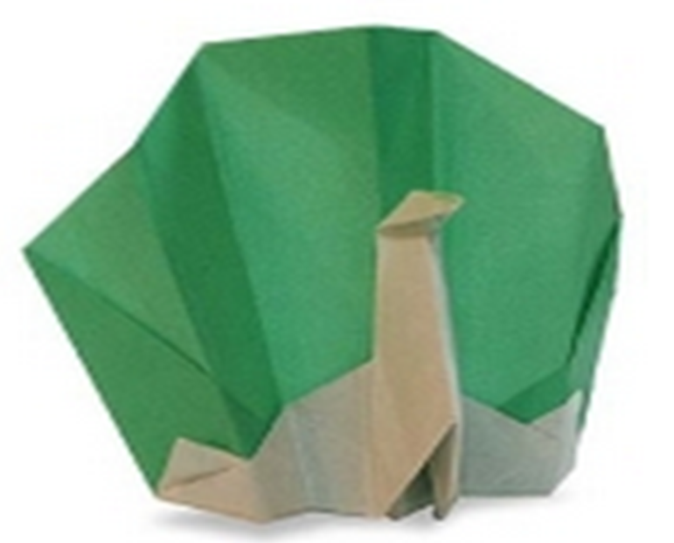

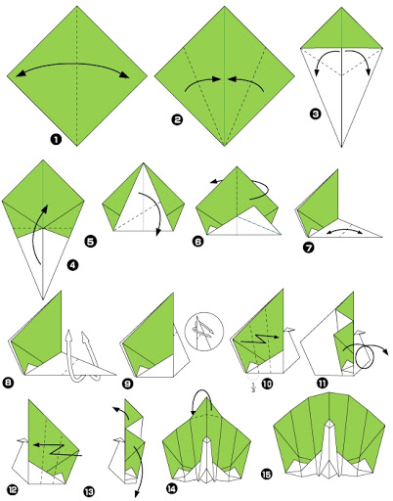

08/04/2020 Тема заняття: Історія про японську дівчинку Садако Сасакі
та тисяча та тисяча журавликів. Виготовлення фігурки «Журавлик щастя»
Мета заняття: ознайомити дітей з історією про японську дівчинку Садако Сасакі
та тисяча та тисяча журавликів.
Навчити виготовленню фігурки «Журавлик щастя»

Садако Сасакі народилася 7 січня 1943 року в кварталі Кусунокі міста Хіросіма. Її батько Сасакі Сіґео був перукарем. Невдовзі після народження дівчинки його забрали на фронт, тому перукарнею стала опікуватися матір.
6 серпня 1945 років американська авіація скинула ядерну бомбу на Хіросіму. 2-річна Садако перебувала з мамою вдома, за 1,7 км від епіцентру вибуху. Ударна хвиля викинула дівчинку надвір, але поранень не завдала. В околицях спалахнули пожежі, тому Садако разом з матір'ю побігла до річки. Того дня вони переховувалися в районі мосту Місаса. Під вечір дівчинку облив радіаційний «чорний дощ».
Дім Сасакі повністю згорів, тому в жовтні сім'я перебралася до родичів у місцевості Мійосі на півночі префектури. 1947 року, повернувшись до Хіросіми, батьки Садако відкрили нову перукарню і почали налагоджувати життя. Наступного року дівчинку віддали до початкової школи району Ноборіматі, в центрі міста. Вона увійшла до.
1954 рік був останнім роком навчання Садако. На осінніх шкільних змаганнях вона подолала дистанцію на 50 м за 7,5 секунд і вивела свій клас у лідери змагання. В майбутньому дівчинка мріяла стати викладачем фізкультури.
У листопаді 1954 року Садако захворіла на легку застуду. Одночасно на шиї та за вухами дівчинки з'явилися пухлини. Поступово вони збільшились, а застуджене обличчя сильно набрякло. Після настання нового 1955 року батьки стали водити Садако до лікарні, але пухлини не зникали. Наприкінці січня ліва нога дівчинки покрилася фіолетовими плямами. Після детальних аналізів виявилося, що у Садако лейкоз. 18 лютого лікарі повідомили батьку, що вона проживе максимум рік і її потрібно госпіталізувати. Він відмовився вірити в це і пояснив доньці, що треба лягти до лікарні для лікування пухлин. 21 лютого дівчину госпіталізували до Хіросімської лікарні Червоного хреста.
Коли однокласники Садако дізналися, що їхня подруга потрапила до шпиталю, вони почали відвідувати її по черзі. Дівчинка не змогла прийти на випускний, тому батько отримав замість неї атестат про закінчення початкової школи. Садако разом із однолітками була переведена до середньої школи, але не мала можливості відвідувати заняття.
На початку серпня, завдяки лікам, пухлини на шиї дівчинки зменшилися, а вона сама стала краще почуватися. Проте фіолетові плями на ногах продовжували з'являтися.
3 серпня з Наґої до Хіросімської лікарні надіслали кольорових паперових журавликів з побажаннями одужання. Вражені пацієнти, включно із Садако, почали виготовляти їх самотужки. За народними віруваннями бажання того, хто склав понад тисячу паперових пташок, мало виповнитися, тому дівчинка, молячись про зцілення, заходилися їх майструвати.
6 серпня 1955 року Садако отримала дозвіл з лікарні і разом з родиною вирушила на Церемонію вшанування загиблих від ядерного бомбардування в Хіросімському парку миру. Проте по дорозі в неї раптово пішла кров з ясен і її повернули назад до лікарні.
До кінця серпня Садако склала понад тисячу журавликів, які були підвішені на нитках до стелі палати. Дівчинка не зупинялася і виготовляла фігурки далі, вірячи що одужає. Наприкінці вересня в неї тричі відбувалося різке підвищення лейкоцитів у крові. В середині ліва нога Садако розпухла в півтора рази, так що вона перестала ходити. Постійний біль не давав дівчинці заснути.
Вранці 25 жовтня 1955 року сім'я Сасакі зібралася на виклик лікарів в палаті Садако. Знесилена дівчинка попрохала принести їй зварений в чаї рис. Скуштувавши одну ложку, вона промовила «Смачно!» і заплющила очі. Це були останні слова Садако. Вона померла на руках своїх батьків. Дівчинку поховали на наступний день в буддистському монастирі Сінкодзі міста Хіросіма.

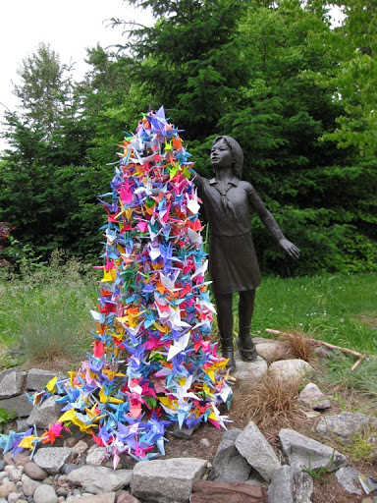
Складу журавлика,
нехай собі летить!
Навчу курликать
і молитись Богу -
хай вимолить
у Господа на мить
вмилосердить
розгнівану Природу.
Хай втихомирить
атом островів,
де знову під
загрозою дитинство.
Прости, Всевишній,
нам ланцюг гріхів
і захисти їх, Матінко Пречиста!

Технологічна послідовність виконання роботи

